Restful Api 接口
头部header 必备参数
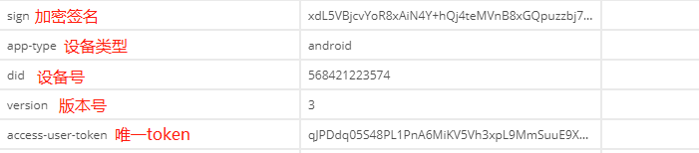

状态码
成功用 2XX 状态码，重定向用 3XX 状态码，资源不存在用 404，没有权限用 403，需要认证用 401，服务器错误用 5XX 状态码，并且对异常情况尽可能在响应实体中予以说明；

ngrok
官网 https://ngrok.com/

将本地Web服务器公开给Internet
启动 ：
ngrok http 80
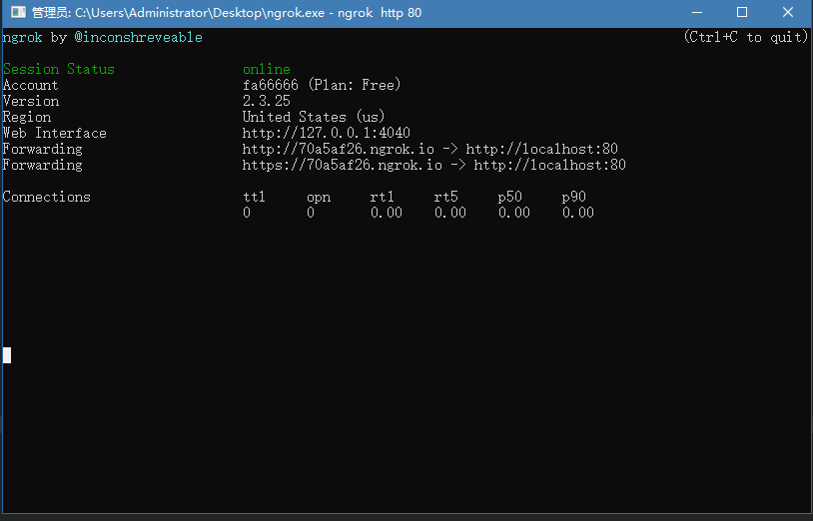

安装 Authtoken ：
ngrok authtoken <YOUR_AUTHTOKEN>
重写Host标头 ：
ngrok http -host-header=book.com 80

数据库和 Eloquent

创建Model ：
php artisan make:model Post
表名：
protected $table = 'articles';
主键：
protected $primaryKey = 'post_id';
如果主键不是自增的，还可以设置 $incrementing 属性为 false：
public $incrementing = false;
如果主键不是整型，还可以设置 $keyType 属性为 string：
protected $keyType = 'string';
时间戳：
public $timestamps = false;
或者通过 CREATED_AT 和 UPDATED_AT 常量来设置自定义的创建和更新时间字段：
public const CREATED_AT = 'create_time';
public const UPDATED_AT = 'update_time';
默认时间的存储格式是 Y-m-d H:i:s
自定义格式 将时间设置为 Unix 时间戳：
protected $dateFormat = 'U';

事件监听

模型事件
- retrieved：获取到模型实例后触发
- creating：插入到数据库前触 发
- created：插入到数据库后触发
- updating：更新到数据库前触发
- updated：更新到数据库后触发
- saving：保存到数据库前触发（插入/更新之前，无论插入还是更新都会触发）
- saved：保存到数据库后触发（插入/更新之后，无论插入还是更新都会触发）
- deleting：从数据库删除记录前触发
- deleted：从数据库删除记录后触发
- restoring：恢复软删除记录前触发
- restored：恢复软删除记录后触发

调用静态方法监听模型事件
// app/Providers/EventServiceProvider.php
public function boot()
{
parent::boot();
// 监听模型获取事件
User::retrieved(function ($user) {
Log::info('从模型中获取用户[' . $user->id . ']:' . $user->name);
});
}
观察者（监听系统支持的模型事件、监听多个模型的多个事件）
- php artisan make:observer UserObserver --model=User
- 定义对应的监听代码
- 将其注册到相应的model
public function boot()
{
parent::boot();
User::observe(UserObserver::class);
...
}

自定义异常
异常处理器类： App\Exceptions\Handler
$dontReport属性来指定额外的不需要报告的异常
Laravel 异常渲染通过异常处理器的 render 方法完成

Request 请求
常用方法：
- method()：返回当前请求方式，如 GET/POST/PUT/DELETE 等；
- path()：返回当前请求路径（不包含域名），如访问 https://laravelacademy.org/post/9804.html 返回 post/9804.html；
- url()：返回完整请求URL（包含域名）；
- is()：通过传入参数作为模式字符串与当前请求URL进行模式匹配，看请求URL中是否包含给定模式字符串；
- ip()：返回用户 IP 地址；
- header()：通过传入参数获取对应的请求头信息，为空则返回所有请求头；
- server()：获取 $_SERVER 中的数据，用法和 header() 方法一样；
- secure()：是否通过 HTTPS 访问；
- pjax()：是否通过 Pjax 访问；
- bearerToken()：从请求头中获取 Bearer Token 信息。

访问 Cookie 数据比较简单，通过 cookie() 方法即可：
// cookie_name 表示要访问的 Cookie 名称
$cookie = $request->cookie('cookie_name');
要访问用户上次请求输入的数据，可以通过 old() 方法：
// 不传参数返回所有保存的上次请求数据
$old_input = $request->old('old_input');

Response 响应
根据 Response 类提供的方法设置更多响应信息：
Route::get('response/error', function () {
return response('出错了！', 500)
->header('header_name', 'header_value')
->cookie('cookie_name', 'cookie_value');
});
response 辅助函数的第二个字段传入的是响应状态码，默认是200，通过 header 方法可以设置响应头，通过 cookie 方法可以添加 Cookie 到响应：

对于 Web 浏览器或 H5 站点，更多返回的是视图响应，对于 API 请求，更多返回的是 JSON 响应

视图响应
在视图响应中添加 Cookie 等其他响应头信息，则需要通过 response() 辅助函数来实现
Route::get('response/view', function () {
return response()
->view('welcome')
->cookie('site-name', 'Laravel学院');
});

JSON响应
直接通过 ResponseFactory 实例（response 函数不传参数返回的实例）上的 json 方法来返回 JSON 响应：
Route::get('response/json', function () {
return response()->json(['name' => '学院君']);
});
对应的输出如下：
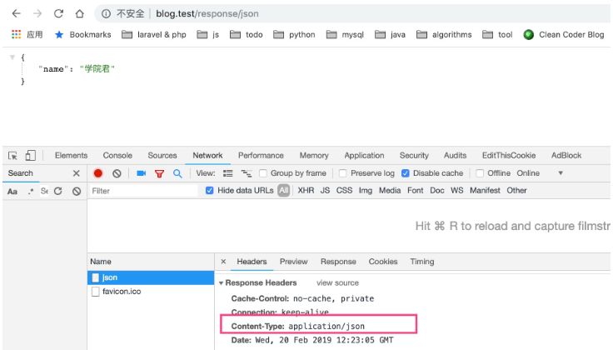

下载文件
有时候，我们需要返回的响应是下载指定文件，比如一些资源下载站，或者运营后台下载报表之类的统计文件，这可以通过调用 ResponseFactory 实例上的 download 方法来实现：
Route::get('response/download', function () {
return response()->download(storage_path('app/protected/files/sales.csv'));
});
上述代码会下载 storage/app/protected/files/sales.csv 文件到本地。当然，你还可以自定义下载的文件名：
Route::get('response/download', function () {
return response()->download(storage_path('app/protected/files/sales.csv'), '销售报表.csv');
});
有的时候，我们希望用户可以在浏览器中直接预览文件，而不必下载后再打开，尤其是 PDF 文件或图片，这可以直接通过 file 方法来实现：
Route::get('response/preview', function () {
return response()->file(storage_path('app/protected/files/sales.pdf'));
});

重定向响应 redirect（）
Route::get('redirect/test', function () {
return redirect('/'); // 重定向到首页
});
重定向到指定路由
Route::get('redirect/test2', function () {
return redirect()->route('home'); // 重定向到首页（假设首页路由名称是home）
//return response()->redirectToRoute('home'); # 与上面等价
});
重定向到指定控制器方法
Route::get('redirect/test3', function () {
return redirect()->action('HomeController@index'); // 重定向到首页
//return response()->redirectToAction('HomeController@index'); # 与上面等价
});
表单请求验证失败、通过辅助函数 back 来实现 withInput 方法将填写的表单请求数据一并返回：
Route::get('redirect/back', function () {
return back()->withInput();
//return redirect()->back()->withInput(); # 与上面等价
});

获取ip相关信息 ：http://ip.taobao.com/service/getIpInfo.php?ip=

Laravel 路由

正则约束
可以通过路由实例上的 where 方法来约束路由参数的格式。where 方法接收参数名和一个正则表达式来定义该参数如何被约束：
Route::get('user/{name}', function ($name) {
// $name 必须是字母且不能为空
})->where('name', '[A-Za-z]+');

Route::get('user/{id}', function ($id) {
// $id 必须是数字
})->where('id', '[0-9]+');

Route::get('user/{id}/{name}', function ($id, $name) {
// 同时指定 id 和 name 的数据格式
})->where(['id' => '[0-9]+', 'name' => '[a-z]+']);
使用正则约束还有一个好处就是避免了 user/{id} 和 user/{name} 的混淆。
全局约束
如果想要路由参数在全局范围内被给定正则表达式约束，可以使用 pattern 方法。需要在 RouteServiceProvider 类的 boot 方法中定义这种约束模式：
/**
* 定义路由模型绑定，模式过滤器等
*
* @param \Illuminate\Routing\Router $router
* @return void
* @translator http://laravelacademy.org
*/
public function boot()
{
Route::pattern('id', '[0-9]+');
parent::boot();
}
一旦模式被定义，将会自动应用到所有包含该参数名的路由中：
Route::get('user/{id}', function ($id) {
// 只有当 {id} 是数字时才会被调用
});

隐式绑定
Laravel 会自动解析定义在路由或控制器动作（变量名匹配路由片段）中的 Eloquent 模型类型声明，例如（我们将这个路由定义在 routes/api.php 文件中）：
Route::get('users/{user}', function (App\User $user) {
return $user->email;
});
在这个例子中，由于类型声明了 Eloquent 模型 App\User，对应的变量名 $user 会匹配路由片段中的 {user}，这样，Laravel 会自动注入与请求 URI 中传入的 ID 对应的用户模型实例。如果匹配模型实例在数据库中不存在，会自动生成 404 响应。

显式绑定
有隐式绑定，就有显式绑定。要注册显式绑定，可以使用路由器的 model 方法来为给定参数指定绑定类。你需要在 RouteServiceProvider 类的 boot 方法中定义显式模型绑定：
public function boot()
{
parent::boot();
Route::model('user_model', App\User::class);
}
接下来，在 routes/api.php 中定义一个包含 {user} 参数的路由：
$router->get('profile/{user_model}', function(App\User $user) {
dd($user);
});
由于我们已经绑定 {user_model} 参数到 App\User 模型，User 实例会被注入到该路由。因此，如果请求 URL 是 http://blog.test/api/profile/1，就会注入一个用户 ID 为 1 的 User 实例。
如果匹配的模型实例在数据库不存在，会自动生成并返回 HTTP 404 响应。

兜底路由
使用 Route::fallback 方法可以定义一个当所有其他路由都未能匹配请求 URL 时所执行的路由。通常，未处理请求会通过 Laravel 的异常处理器自动渲染一个「404」页面，不过，如果你在 routes/web.php 文件中定义了 fallback 路由的话，所有 web 中间件组中的路由都会应用此路由作为兜底，当然，如果需要的话，你还可以添加额外的中间件到此路由：
Route::fallback(function () {
//
});

频率限制
Laravel 自带了一个中间件用于限制对应用路由的访问频率。开始使用该功能之前，分配 throttle 中间件到某个路由或路由分组，throttle 中间件接收两个参数用于判断给定时间内（单位：分钟）的最大请求次数。例如，我们指定登录用户每分钟只能访问下面的分组路由 60 次：
Route::middleware('auth:api', 'throttle:60,1')->group(function () {
Route::get('/user', function () {
//
});
});
超出访问次数后，会返回 429 状态码并提示「Too many requests」。

表单方法伪造
HTML 表单不支持 PUT、PATCH 或者 DELETE 请求方法，因此，在 HTML 表单中调用 PUT、PATCH 或 DELETE 路由时，需要添加一个隐藏的 _method 字段，其值被用作该表单的 HTTP 请求方法：
<form action="/foo/bar" method="POST">
<input type="hidden" name="_method" value="PUT">
<input type="hidden" name="_token" value="{{ csrf_token() }}">
</form>
还可以直接使用 Blade 指令 @method 来生成 _method 字段：
<form action="/foo/bar" method="POST">
@method('PUT')
@csrf
</form>

